软件学报ISSN 1000-9825, CODEN RUXUEW E-mail: jos@iscas.ac.cn
Journal of Software, [doi: 10.13328/j.cnki.jos.000000] http://www.jos.org.cn
©中国科学院软件研究所版权所有. Tel: +86-10-62562563

基于最大后验的谣言单源定位器∗

摘 要:
关键词: 软件质量保障;软件缺陷预测;软件度量元;机器学习;数据集预处理

中图法分类号: TP311
¹(School of Computer Science and Technology, Nantong University, Nantong 226019, China)
²(State Key Laboratory for Novel Software Technology (Nanjing University), Nanjing 210023, China)
Abstract:
Key words: software quality assurance; software defect prediction; software metrics; machine learning; data preprocessing
1 简介
近来研究信息源推断问题吸引了越来越多研究者的关注。其目的是在网络中寻找最开始进行传播的单个或者多个传播源头。
但解决该问题面临诸多挑战，第一，从不同的信息源开始传播都可能有多种传播模式，
真实的传播模型未知。第二，未知传播时间，且可能只观察到部分节点。第三，当前多种算法都基于规则树结构再拓展至一般图，由于一般图的复杂性，导致算法应用到一般图效果不佳。
为了解决上述问题，多种算法被提出。主要有以下基于中心性，谱中心性，置信传播的算法等等。对于开创源点定位问题的提出[1],奠基性工作始于Shah和Zaman工作。他们提出谣言中心性概念，基于拓扑结构计算感染序列数进而计算每个节点的最大似然估计值。但他们忽略了非感染点的影响。[2]利用jordan 中心来寻找从源到其他点的最大距离最小的点，而忽略了信息传播的动力。[3]利用网络传播中最大特征值的变化来衡量节点的重要性,准确性不高。[4]提出利用所有节点来计算它们处于给定状态的边缘概率，由于真实网络节点众多，这种方法耗时长且需要知道感染时间。不太适用真实情况。[5]提出具有先验知识的源定位方法，在具有感染概率权重的图上重新将问题定义为最大后验估计问题。
我们在[5]的工作上提出效果更佳的先验知识，充分利用感染概率权重以及非感染点的作用。同时针对一般图的复杂情况，提出基于传播结构的稀疏化图，进而克服规则树扩展至一般图效果不佳的挑战。

2 相关工作

研究者们提出众多方法来解决谣言源定位问题，主要是随机选择感染点使其遵循传播模型形成感染网络，后利用感染网络挖掘出谣言传播源点。
依据方法性质，大致可分为基于中心性、图的谱、置信传播等等。开创性工作来自于[1],shan等人提出谣言源定位问题，并提出谣言中心性（RC）来计算源点的似然估计值。该值计算从某点出发形成感染子图的传播序列总数目。[6]利用动态网络[2]利用多个级联快照来提高定源准确率。[3]在SIR模型下利用基于样本路径的方法来检测谣言，他们证明jordan 中心性越大的点更可能是传播源点。[4]提出利用动态消息传播方程式来计算节点为传播源点的边缘概率，并考虑到感染点以及非感染点。该方法耗时比较长，难以应用真实数据。[5]基于贝叶斯方法在SIR模型使用置信传播。[6]基于边界效应从概率角度来构造传播树。

3 预备知识
3.1 传播模型
传播模型用于模拟信息在网络中的传播过程，而流行病模型以及独立级联模型都是源检测问题是应用较为广泛的模型。流行病主要包括易感性-已感染病毒传播模型（简称SI模型），易感染-已感染-恢复的病毒传播模型（简称SIR模型），易感染-已感染-易受感染的病毒传播模型（简称SIS模型）中。SI模型中，节点只有两种状态。当一个节点u被感染后，它的邻居节点v从u处接收到信息的时间服从指数分布。而SIR模型中，节点被感染后可以以一定概率或者一定时间内恢复。SIS模型中，一个被感染而后恢复的节点。会再次进入易受感染的的状态。

3.2 问题定义
复杂网络可以简化为一个无向图G（V,E,A）。V是节点集合，E是边集合。A为边之间的感染概率权重矩阵。我们采用SI模型的传播模式进行传播，在传播了某一个时间段t（t未知）之后，我们获取了感染子图GI(VI,EI)以及所有非感染点U构成的网络。我们如何根据这个时刻获得的网络快照来定位源点？

3.3 EPA
[6]提出了基于节点年龄消减和突出的EPA算法，通过考虑感染点周围一定距离内感染点和非感染点的影响来计算每个点的年龄，其中，Au节点年龄最大的就认为是源点。公式如下
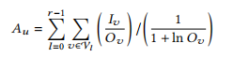

其中，r是感染子图半径，VI是所有感染点集合。Iv是某感染点一阶领域所有感染点的数目，Ov是该感染点一阶邻域所有点数目。该算法通过递归算法构建某点周围r-1半径的所有感染点影响再求和。
该种方法有几个缺点：第一，没有考虑节点之间传播概率不一的情况。第二，对于一般图，仅仅以某点半径r-1内的感染点年龄来考虑该点的年龄。但由于传播模式的多种多样，极有可能出现传播分支大小不一情况。

3.4解决方案框架
为了克服上述挑战并提高源定位准确率，我们采用[5]所提出的MAP估计器。公式如下
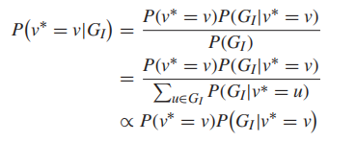

其中，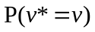是先验概率，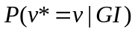是如果信息源传播起始于v形成GI的似然估计值。基于贝叶斯公式，由于分母P(GI)是分支出现值之和，可被认为是固定值而移除。那么先验概率P（v*=v）和似然估计值的乘积和后验成比例。也就是说，计算每个点的最大后验估计值，后验估计值最大就检测为源点。

4 模型
4.1 构建先验
尽管许多工作都假定每个感染点都有着同样的先验概率是源点，但[7]的工作表示信息源点很可能有高中心性。于是，我们会选择较好体现中心性的先验概率。公式如下
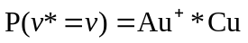

为了克服epa在有权重的图上不足之处，我们在epa公式的基础上提出epa+公式。公式如下
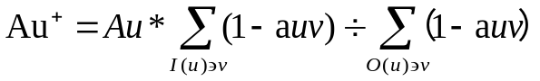
充分考虑该点周围感染点感染概率权重所占一阶邻域感染权重之和比重，将epa扩展至有感染权重无向图。
除此之外，为了克服传播分支大小不一的情况，我们提出一种覆盖率公式来计算感染点周围所有感染点和非感染点的影响。公式如下
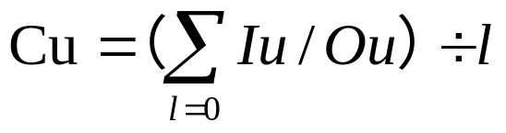、
该公式中，从该点为树根进行BFS树扩展直至某一层没有感染点才停止。l为BFS树的层数,该公式的运用可参考如下例子

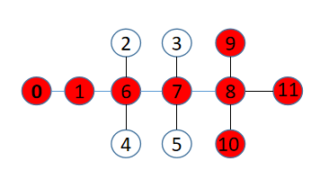

在该例子中，按照epa的计算公式来算的话，序号为8的节点epa值最大，约为2.64，被认为是源点。如果按照覆盖率的计算方式，序号为7的的节点Cu值最大，约为0.79。被认为是源点，覆盖率可以弥补epa算法处理离计算节点较远距离感染点的影响不足之处。所以在本文中，我们采用两种方法的乘积作为先验概率。
4.2 似然估计的计算
在[5]中的似然估计计算方式，是为了计算如下似然估计值
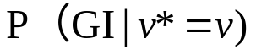
该值表示的是当v为源点v*的情况，形成传播子图GI的可能性。[5]基于谣言中心性在无权重图上的表现，将其扩展至有权重图。由于谣言中心性[1]本质是基于拓扑结构计算从某点开始构成的感染排列数目，并未考虑每种排列的可能性，在[5]中则将每种排列的可能性计算在内。从而提出BFSA以及GSBA贪心算法。但由于其算法有如下缺陷。第一，BFSA算法尝试枚举所有允许的排列以得出MAP估计量，其计算复杂性高。第二GSBA通过找到从同一节点开始的允许置换的概率P（σ| v ∗ = v）的上限，然后降低计算似然性P（GI | v ∗ = v）的复杂性。但其计算过程较为复杂，并不符合真实传播情况。
为了克服以上挑战，我们提出稀疏化传播子图，以此来拟合真实传播过程。同时也在GSBA算法基础上大幅度降低了计算复杂性。其例子可参考如下图
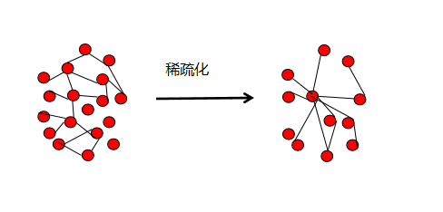
在稀疏化传播子图过程，我们并没有保留所有的感染点。相反，我们首先保留边界点。其定义如下：
边界点：在传播子图所有点中，这些点的一阶邻域只有一个点被感染了，就认为其是边界点。
保留边界点的目的，是为了让传播结构近似拟合真实。为了计算每一个感染点传播形成传播子图的似然估计，我们每次都从一个感染点出发到达边界点。其中该点与边界点构成的集合，是类似受限steinr树问题。同时也是基于共享树的多播路由问题，该问题已经被证明是NP-Hard问题。可以依据贪心原则构建贪心算法。为了从该点用最小的成本到达边界点，更好的拟合真实。其实就是在给定G=(V,E)中，设sV为组播源节点，DV-{s}.为组播目的节点集合。Qos多播路由问题是。寻找一颗从源点s出发到所有目的节点D的组播树T。该问题目标函数为
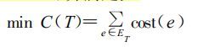

其中e是边权重。
通过调研，我们选择基于最短路径的的近似算法。该算法思路如下

从包含终端节点的图中的某一点开始
While 生成树没有连接所有的终端节点
选择不在树T中一个终端节点x，该节点是当前最短路径距离最近的一个节点
将x与树T的最短路径加入T中

该算法可以提供有（2-2/n）的近似比， 它保证了对于给定的具有n个顶点的图。该算法提供的解不超过优化解的比率。在这里我们基于相似的思想。将源点以及边界点构成的点集合作为终端节点集合。近似使用上述算法得出近似稀疏传播子图。

在此后，我们基于[5]中GSBA思想,我们依次从每一个感染点开始进行计算该点形成传播子图的似然估计值。这步过程与

算法如下
贪心构建GI传播子图算法流程：

找出所有边界点
遍历所有感染点：
计算该点到所有边界点的最短路径，将所有最短路径中点保留成稀疏化传播子图。
初始化队列；
初始化Pu=0；
将该点加入到队列中；
队首元素出队；
从该点开始，从稀疏化子图中贪心选择（所有感染点一阶邻域中）感染概率最大的点；
将感染概率最大点加入到队列中；
计算Pu=Pu+j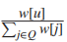

更新该加入点邻居节点的感染概率：
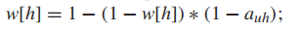
按照（所有感染点一阶邻域中）概率大小选择排序插入到队列之中

该算法算出每个感染点在稀疏传播子图下的似然估计值。

5 实验

5.1数据集
考虑我们的方法利用了稀疏化子图来近似传播结构，所以比较适用于一般图。我们产生了无标度图以及一些真实数据集的图形。如表所示

数据集名称 | 点数 | 边数 | 表现
生成图
无标度数据集 |  |  | 表现最好
小世界网络 | 3000 | 6000 | 表现最好
真实数据集
power-grid | 4941 | 6594 | 表现最好
Ca-astroph | 17903 | 197031 | 表现最好
Wiki-vote | 7066 | 100736 | 表现最好
还有万科师兄的数据集

在这些数据集上，我们随机选择一点作为源点使用SI模型进行传播。当其传播一定点数停止。
5.2 对比试验方法
为了验证我们方法的优越性，我们对比在此之前的多种算法。
- 谣言中心（RC）：选择具有最大谣言中心性的点作为源点。[1]
- 距离中心（DC）：选择距离中心值最小的感染点作为源。距离中心值该点与其他点的最短路径总和。
- 乔丹中心（JC）：选择离心率最小的点作为源。
- 反转感染中心（RI）：该算法使每个受感染的节点向邻居广播其身份ID。 一旦节点接收到新的ID，它将记录到达时间，然后将标识广播到其邻居。 最后，选择已接收所有身份且其到达时间之和最小的节点作为源[6]。
- Dynamic Importance（DI）：这是一个谱方法，移除一个点，判断移除该点后邻接矩阵的特征向量变化值。取能使变化值绝对值最大的作为源点。
- GSBA:利用谣言中心构建先验，然后贪心构建传播序列最大化在有权重图。
- EPA+：考虑感染点周围一定距离的感染点影响，取epa+算法的最大值的感染点作为源点。同时也是我们的先验，方便验证我们方法的结合先验知识的优点。
除此之外，DMP算法和GSBA的非贪心版本算法由于高度复杂性，并未放入对比实验中。

5.3 评价标准
我们采用了[5]中的3种评价标准，更为客观。
- 准确率：定义如下
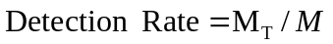
其中M是算法运行次数，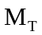是正确定位到源点的数目。
- 检测误差：
真实源点与算法所定为源点最短拓扑距离的平均值
- 归一化排序：我们将被感染的节点按照我们算法计算出的源的概率值降序排列。 标准化排名定义为
其中N是感染点数目，Ranking(v*)是v*在降序序列中排序序号。
5.4 实验结果
我们分别在所示数据集上随机选择一点作为感染点，让其遵循SI模型进行传播至指定感染数目。所得结果如下

5.4.1第一个数据集
数据集名称 | 点数目 | 边数目
无标度数据集 | 500 | 996

5.4.2第2个数据集
数据集名称 | 点数目 | 边数目
无标度数据集 | 500 | 1491

5.4.3第3个数据集
数据集名称 | 点数目 | 边数目
小世界网络 | 3000 | 6000

5.4.4第4个数据集
数据集名称 | 点数目 | 边数目
小世界网络 | 5000 | 15000

5.4.5第5个数据集
数据集名称 | 点数目 | 边数目
小世界网络 | 5000 | 15000

5.4.6第6个数据集
数据集名称 | 点数目 | 边数目
小世界网络 | 5000 | 15000

5.4.7第7个数据集
数据集名称 | 点数目 | 边数目
小世界网络 | 5000 | 15000

5.4.8第8个数据集
数据集名称 | 点数目 | 边数目
小世界网络 | 5000 | 15000

5.4.9第9个数据集
数据集名称 | 点数目 | 边数目
小世界网络 | 5000 | 15000

 基金项目: 国家自然科学基金(00000000, 00000000); 南京大学计算机软件新技术国家重点实验室开放课题(KFKT00000000) Foundation item: National Natural Science Foundation of China (00000000, 00000000); State Key Laboratory for Novel Software Technology (Nanjing University)开放课题 (KFKT00000000) 收稿时间: 0000-00-00; 修改时间: 0000-00-00; 采用时间: 0000-00-00; jos在线出版时间: 0000-00-00 CNKI在线出版时间: 0000-00-00

